Анфалова В.В., воспитатель, учитель-логопед
Программа внеурочной деятельности
«Основы детской журналистики» с младшими школьниками с ТНР»

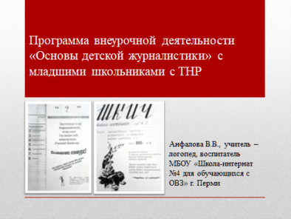 | В нашей школе – интернате для обучающихся детей с ограниченными возможностями здоровья на протяжении многих лет издаётся школьный журнал «ШКИЧ» (Школа-Интернат Шкич). Её журналистами и читателями являются ребята, их родители, педагоги школы.  В школе сохранились все выпуски школьного журнала. Перед вами титульные листы 1-гои 2-говыпусков.
 | Видя возрастающий интерес к школьному журналу учащихся начальной школы, возникла необходимость разработки обучающего курса «Основы детской журналистики» с дальнейшим привлечением ребят к ведению рубрики «Мои первые успехи».  Программа внеурочной деятельности «Основы детской журналистики» составлена в соответствии с требованиями ФГОС НОО, «Концепцией духовно – нравственного развития воспитания российских школьников» и создаёт условия для самореализации, формирования целостного мировоззрения, развития творческих способностей, формирования навыка свободного владения словом, языком, речью.  Курс имеет связь с базовыми предметами: чтением, русским языком, окружающим миром.  Практическим выходом реализации программы является участие младших школьников с ОВЗ в издание школьной газеты.  Курс «Основы детской журналистики» разработан для учащихся с тяжёлыми нарушениями речи (3-4 класс).  Дети с речевыми нарушениями, как правило, застенчивые, тревожные, нерешительные. Занятия были построены так, чтобы они способствовали гармонизации эмоциональной сферы ребёнка: снятие эмоционального напряжения и тревожности, повышение общего эмоционального фона, развитие направленности на сферу человеческих отношений.  Некоторым детям с речевыми нарушениями рассказать о своих чувствах, эмоциях бывает очень трудно, нежели передать эту информацию на письме или в рисунке.  Работа строится с использованием методических разработок и рабочих тетрадей, также в качестве образца для написания текстов служат творческие работы юных журналистов газеты «Добрята» в рубриках «Журналистское мастерство», «Живое слово».  В 3-мклассе ребята познакомились с основами журналисткой профессии, с человеческими и профессиональными качествами, необходимыми будущему человеку-журналисту, с такими газетными жанрами как заметка, зарисовка, интервью.  В 4-м классе юные журналисты расширяют знания о газетных жанрах. В помощь начинающим журналистам в рабочей тетради помещены вопросы – подсказки, опорные схемы, таблицы со специально подобранными эпитетами и сравнениями, что будет способствовать детям в написании работ более глубоких по содержанию и красивых по изложению.
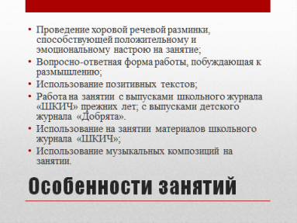 | Данный курс построен так, чтобы обучающиеся, имея небольшой запас знаний, сразу же на первых этапах обучения включались в журналистское творчество и могли видеть результат своего творчества в школьном журнале в рубрике «Первые успехи юных журналистов». Что очень важно для создания ситуаций успеха и повышения самооценки учащихся с ТНР.  Учитывая возрастные, психологические, физиологические особенности детей с тяжелыми нарушениями речи, одним из основополагающих приемом курса является «игра в журналистов». Игра полезна тем, что дает возможность познакомиться со многими видами деятельности, научиться общению с людьми, почувствовать свою полезность.  Содержание учебного материала имеет предпрофильную направленность, что очень важно для обучающихся с ограниченными возможностями здоровья.  В план включены такие приемы, как иллюстрирование текстов как своих, так и других авторов, приобретение начальных навыков в написании заметок, зарисовок, дети пробуют составить вопросы для интервью, взять интервью и т.д.  Таким образом, младшие школьники в процессе знакомятся с профессией журналист-иллюстратор, проверяя заметки свои и своих товарищей, они учатся редактировать текст, дополняя его или сокращая. Во время интервью ребятам приходится вести фото и видео съемку, что тоже приводит к знакомству с данными профессиями.  Всё это направлено на актуализацию профессиональных навыков или представлений о них.  У детей закладываются основы знаний, умений, навыков социализации, активной гражданской и социально значимой деятельности.  Курс «Основы детской журналистики» рассчитан на учебный год. Занятия проходили 1 раз в неделю. Полгода занятия проходили в 3 «а» классе, полгода в 3 «б» классе.
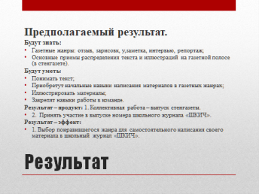 | В перспективе планируется разработка на все четыре года, предусматривая постепенное усложнение материала и видов практических работ.
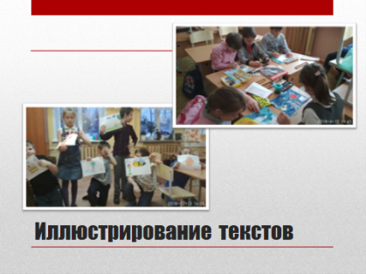
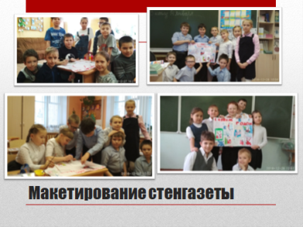
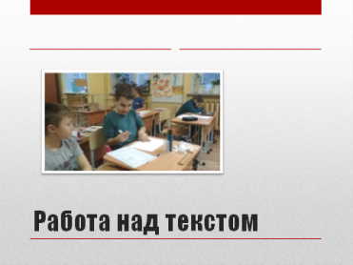
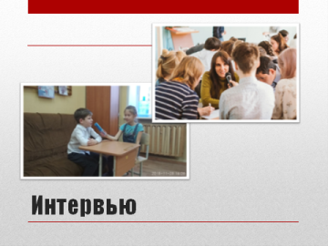 | 